Information om markiser och vertical screen:
Till höger är det väven för markiser:
Sandatex, väv och färgkod 5380/107 (NCS 7500-N).

Till vänster är det väven för vertical screen: märke Copaco, väv: Serge 600, färgkod 001010 grey/charcoal, mörka sidan ska vara ut.

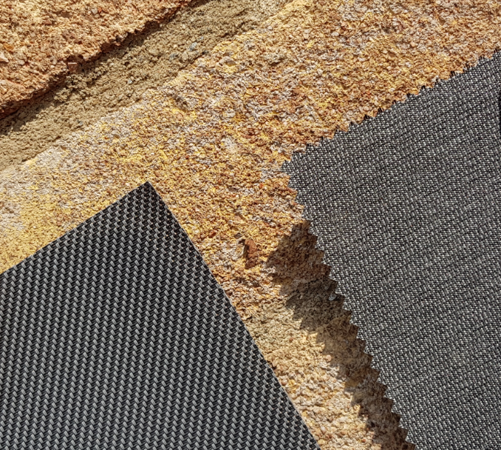

Vid frågor kontakta Andreas Albexon i styrelsenen
eller
Bennströms Persienner Västerås

